**Инструкция по установке, модификации и удалению службы ListenerService и прилагающейся к ней библиотеки API.dll**

Оглавление

Введение 1

Установка службы ListenerService 1

Обновление библиотеки API.dll 6

Обновление библиотеки вручную 6

Обновление библиотеки с помощью UpdateDll.exe 6

Удаление службы и библиотеки API.dll 7

## Введение

Служба ListenerService предназначена для прослушивания сокета (по умолчанию 1050) , обработки запросов со стороны клиента и ответов на них с помощью библиотеки API.dll.

## Установка службы ListenerService

1. Запускаем инсталлер, выбираем папку, в которую будет установлена служба и все необходимые для ее работы файлы и нажимаем Next.

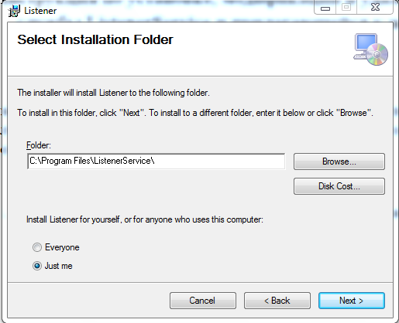

Служба автоматически установится в нужную папку.

1. Ознакомимся с содержимым папки нашей службы, и поподробнее рассмотрим некоторые из файлов

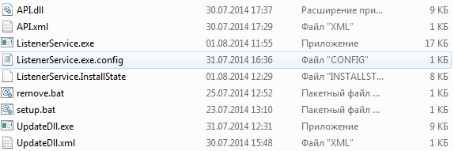

* API.dll – файл, содержащий функции API, которые будут непосредственно обрабатывать запросы к нашей службе
* Setup.bat – файл, который добавляет библиотеку API.dll в GAC – глобальный кэш сборок, таким образом делая ее доступной глобально.
* Remove.bat – удаляет библиотеку из глобального кэша сборок
* API.xml – файл, хранящий в себе описание функций API, а также переменные необходимые для работы dll.
* UpdateDll.exe – программка для обновления библиотеки
* UpdateDll.xml – файл с данными для UpdateDll.exe

1. Обратим внимание, что после установки наша служба появилась в службах ОС(Панель управления -> Администрирование -> Службы)

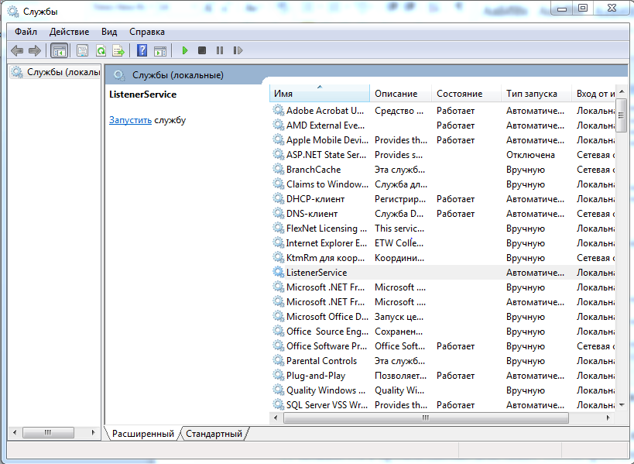

Запускаем службу, и она начинает слушать сокет, готовясь принимать и обрабатывать запросы.

1. У нашей службы существует собственный лог событий, в котором она отчитывается в производимых действиях. Посмотрим его в Панель управления -> Администрирование -> Просмотр событий

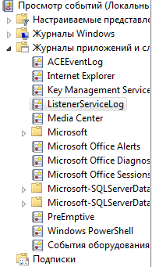

*ВАЖНО! Лог событий отображается в соответствующем меню только после перезагрузки компьютера.*

1. Служба может обращаться к библиотеке API.dll как внутри своей папки (где та находится по умолчанию), так и через глобальный кэш сборок(в который библиотеку нужно добавить). Давайте добавим библиотеку в глобальный кэш сборок. В папке службы запустим файл setup.bat от имени администратора. Если все хорошо увидим текст «Assembly successfully added to the cache»

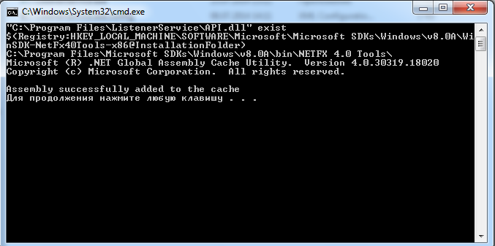

Вот расположение папки нашей библиотеки в GAC

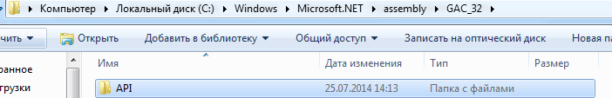

*Чтобы служба начала работать с библиотекой в Gac – ее нужно перезапустить. Удаление файла библиотеки из папки будет также невозможно без перезапуска службы.*

1. После установки dll в GAC ее спокойно можно удалить из папки службы.

**Возможные ошибки при установке службы**

1. *Gacutil не является внутренней или внешней командой.*

При запуске может возникнуть ошибка вроде этой:

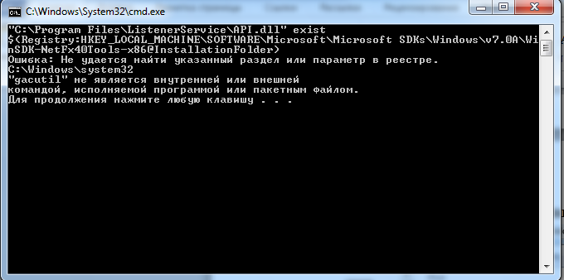

Решить ее можно зайдя в реестр по пути: HKEY_LOCAL_MACHINE\SOFTWARE\Microsoft\MSBuild\ToolsVersions\4.0 и изменив в переменной SDK40ToolsPath выделенный фрагмент

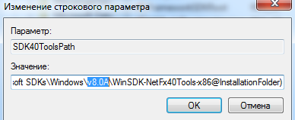

(В данном примере v8.0A) на название той папки, которая находится в реестре по адресу заключенному в переменной SDK40ToolsPath(см. скриншот ниже).

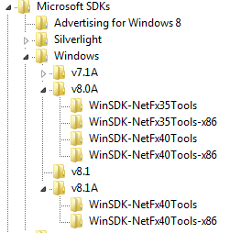

В SDK40ToolsPath может быть прописан как адрес папки v8.0A, так и адрес 8.1A. Определяющим является наличие внутри этой папки поддиректории: «WinSDK-NEtFx40Tools-x86». Если такая поддиректория присутствует мы можем вместо выделенного фрагмента на скриншоте выше, прописать название родительской для нашей поддиректории папки.

После внесения изменений запустим setup.bat еще раз и установка скорее всего пройдет успешно.

## Обновление библиотеки API.dll

Взаимодействие службы ListenerService и API.dll построено таким образом, что библиотека dll может расширять свой функционал и обновляться, а сама служба остается неизменной, при этом интегрируя в себя новый функционал библиотеки.

Нам довольно часто придется обновлять библиотеку, поэтому неплохо бы было понять, как сделать это правильно.

Есть два способа сделать это. С помощью программки UpdateDll и вручную. Рассмотрим оба способа более детально.

### Обновление библиотеки вручную

*Нижеизложенную инструкцию имеет смысл выполнять, только если при обновлении не менялась версия обновляемой библиотеки. В ином случае следует воспользоваться программой UpdateDll.*

1. Нам необходима новая версия библиотеки dll, которую мы скопируем в папку нашей службы, заменив старую версию, если она там осталась.
2. После этого запустим setup.bat с правами администратора. Библиотека автоматически заменит в GAC свою предыдущую версию.

Если скопировать новую версию dll в папку со службой, не добавив ее в GAC, служба будет использовать функции той библиотеки, которая в данный момент находится в глобальном кэше сборок.

1. Для того чтобы служба начала работать с новой версией библиотеки ее нужно перезапустить через Панель управления -> Администрирование -> Службы.

### Обновление библиотеки с помощью UpdateDll.exe

Просто запустим программу, и она все сделает за нас:

1. Скачает библиотеку с адреса, прописанного в файле UpdateDll.xml, из узла с именем dllUrl.
2. Остановит службу
3. Запустит remove.bat, потом setup.bat. Таким образом, новая версия окажется в глобальном кэше сборок.
4. Изменит файл ListenerService.exe.config, сделав возможным работу службы с новой библиотекой.
5. Вновь запустит службу

## Удаление службы и библиотеки API.dll

1. Перед удалением самой службы неплохо было бы удалить из GAC библиотеку. Для этого в папке службы запустим remove.bat от имени администратора. Если все пройдет хорошо, мы увидим следующее сообщение: 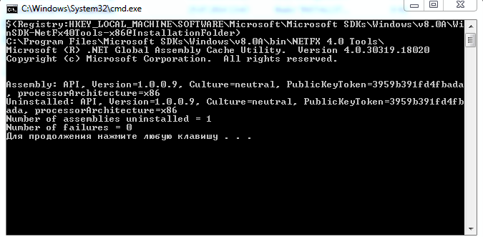
2. Теперь запускаем инсталлер службы и жмем «Remove Listener». Если службы работает во время удаление, придется еще раз подтвердить желание ее удалить, нажав «continue», как показано на скриншоте ниже.

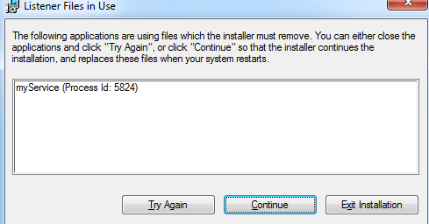

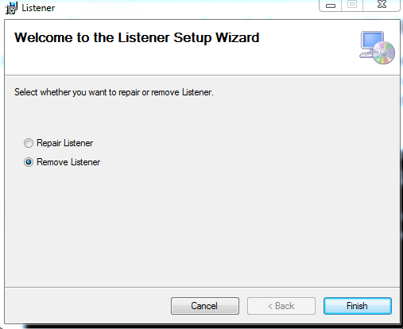

И служба спокойно удаляется с компьютера.

Если сам инсталлер не представляется возможным найти – можно удалить службу через Панель управления -> Установка и удаление программ.